Regulacja zdolności do pracy
w małych i mikroprzedsiębiorstwach UE za pomocą narzędzi multimedialnych

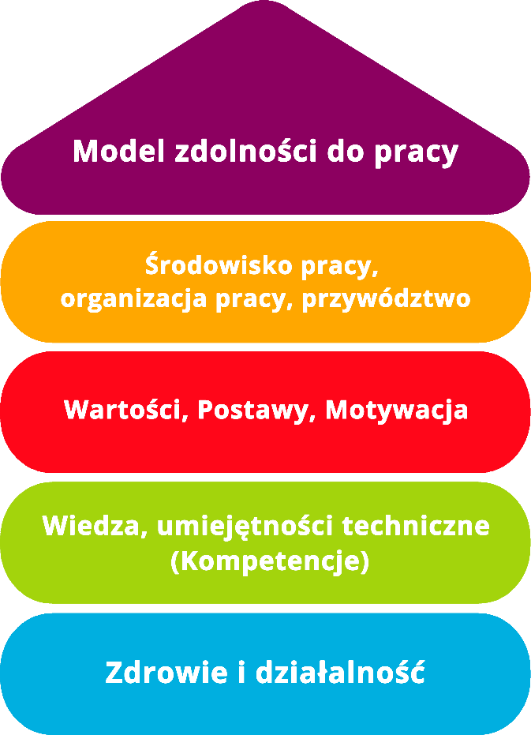

Narzędzie 6
Test kompetencji

Cel
Podczas planowania i kształtowania własnej kariery na pierwszy plan wysuwają się preferencje i zainteresowania. Podstawowe pytania brzmią: "Co lubię?", a nawet "Co chcę robić?". Nie należy pomijać jednego czynnika: "W czym jestem dobry? W czym jestem dobra?". Test kompetencji da Ci odpowiedź dokładnie na to pytanie. Pole możliwych umiejętności i mocnych stron jest szerokie, test kompetencji może pokazać, w której dziedzinie jesteś szczególnie dobry/dobra i dzięki temu możesz odnieść sukces. Narzędzie wyjaśnia, co zawiera test kompetencji, dlaczego warto wykonać taki autotest, aby poznać swoje mocne strony
Grupa docelowa
Pracodawcy, menadżerowie mikro i małych przedsiębiorstw, przedsiębiorcy, pracownicy.
Korzyści
W przewodniku wyjaśniono, czym są kompetencje, jakie są ich rodzaje i dlaczego warto wziąć udział w teście kompetencji. Kwestionariusz daje możliwość przeprowadzenia krótkiego testu kompetencji i oceny, jakim typem bohatera zawodowego jesteś.
Czas trwania
Narzędzie to zawiera przewodnik z informacjami na temat kompetencji oraz kwestionariusz do wypełnienia w celu poznania swojego typu bohatera zawodowego. Przybliżony czas trwania to ok. 20 minut.
Sposób korzystania z narzędzia
Narzędzie składa się z dwóch części.
1. Przewodnik po kompetencjach
2. Test kompetencji
Przeczytaj uważnie przewodnik i wykorzystaj zawarte w nim informacje. Test kompetencji pomoże Ci dowiedzieć się, jakim typem bohatera zawodowego jesteś.

Narzędzie 6

Test kompetencji
W czym jestem dobry?
W czym jestem dobra?
Podczas planowania i kształtowania własnej kariery na pierwszy plan wysuwają się preferencje i zainteresowania. Podstawowe pytania brzmią: "Co lubię?", a nawet "Co chcę robić?". Nie należy pomijać jednego czynnika: "W czym jestem dobry? W czym jestem dobra?". Test kompetencji da Ci odpowiedź dokładnie na to pytanie. Pole możliwych umiejętności i mocnych stron jest szerokie, test kompetencji może pokazać, w której dziedzinie jesteś szczególnie dobry/dobra i dzięki temu możesz odnieść sukces. Narzędzie wyjaśnia, co zawiera test kompetencji, dlaczego warto wykonać taki autotest, aby poznać swoje mocne strony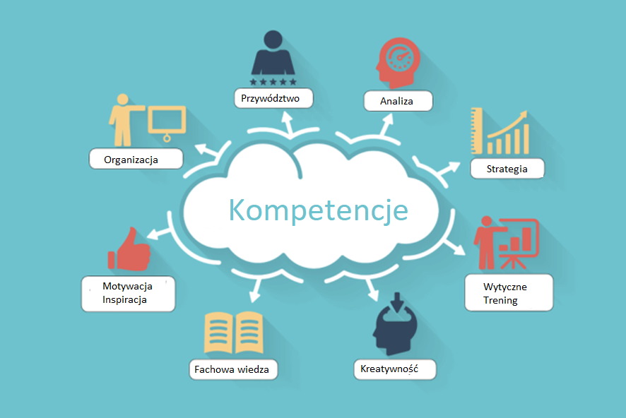
Źródło: www.karrierebibel.de (przetłumaczone)

Jakie kompetencje?
Istnieje wiele różnych rodzajów testów kompetencji. Dość niechlubną sławę zyskał test PISA, w którym uczniowie mogą wykazać się i sprawdzić różne umiejętności w serii zadań. Niektóre z nich dotyczą umiejętności zawodowych, na które jest zapotrzebowanie na rynku pracy, inne są bardziej ogólne i mogą dać obraz różnych obszarów kompetencji. Wielu ludziom trudno jest wymienić swoje mocne strony i określić, w czym są szczególnie dobrzy - ale każdy ma wiele charakterystycznych dla siebie umiejętności.

Kompetencje można podzielić na cztery różne rodzaje:

Kompetencje zawodowe
Są to wiedza i umiejętności z określonej dziedziny lub obszaru. Typowym przykładem są konkretne kompetencje nabyte podczas praktyki zawodowej i wymagane do wykonywania danego zawodu. Kompetencje specjalistyczne są jednak niemal nieskończenie wszechstronne. Obejmują one na przykład:
- Wiedzę ogólną
- Umiejętności językowe
- Umiejętności komputerowe i informatyczne
- Znajomość terminów technicznych
Kompetencje społeczne
Kompetencje społeczne pokazują i rozwijają się w kontaktach z innymi ludźmi i w interakcjach społecznych. Stają się one coraz ważniejsze. Tak zwane umiejętności miękkie stanowią dla pracodawców istotne kryterium wyboru pracowników - zwłaszcza podczas rozmów kwalifikacyjnych. W końcu nikt nie pracuje dla siebie. Tylko dzięki ważnym umiejętnościom społecznym możliwa jest późniejsza bezkonfliktowa praca zespołowa. Przykładami tych ważnych umiejętności są
- Empatia
- Tolerancja
- Umiejętność krytycznego myślenia
- Zrozumienie natury ludzkiej
- Uczynność

Kompetencje metodologiczne
Kompetencje metodologiczne mają charakter interdyscyplinarny i mogą być wykorzystywane w każdej dziedzinie. Są to umiejętności niezbędne do zdobywania wiedzy przedmiotowej, znajdowania, analizowania i wykorzystywania informacji. Należą do nich na przykład:
- Myślenie analityczne
- Ustalanie priorytetów
- Umiejętność uczenia się
- Umiejętności retoryczne
- Umiejętność argumentowania

Kompetencje osobiste
Na koniec można wyróżnić kompetencje osobiste - zwane także kompetencjami osobowościowymi lub częściowo cechami osobowości. Podobnie jak kompetencje społeczne, te osobiste cechy można zaliczyć do umiejętności miękkich. Typowe przykłady to:
- Dyscyplina
- Pewność siebie
- Poczucie odpowiedzialności
- Motywacja
- Elastyczność
Dlaczego warto wziąć udział w teście kompetencji
Autotesty cieszą się dużą popularnością. Sprawiają przyjemność i są ekscytujące, gdy można dowiedzieć się czegoś więcej o sobie lub sprawdzić swoją wiedzę. Test kompetencji jest jednak warty uwagi z kilku powodów, dla których warto, aby każdy dowiedział się więcej o swoich kompetencjach i określił swoje mocne strony. Istnieją cztery dobre powody, by wziąć udział w teście kompetencji:
Dostarcza wskazówek | Osoby, które mają dokonać wyboru zawodu, nie mogą uniknąć przeprowadzenia testu kompetencji. Twoje mocne strony stanowią dobrą wskazówkę co do tego, jaki kierunek zawodowy możesz obrać, aby jak najlepiej wykorzystać swoje umiejętności i zwiększyć szanse na sukces. Test kompetencji może pomóc w uzyskaniu pełnego obrazu sytuacji: zainteresowań, możliwości i mocnych stron.
Wzmacnia pewność siebie | "Tak naprawdę nie jestem w niczym dobry/dobra...". - Negatywna postawa, która jest niestety powszechna. Wiele osób ma problemy z rozpoznaniem własnych umiejętności. Test kompetencji ujawnia Twoje mocne strony i pokazuje, w czym jesteś szczególnie dobry/dobra. Dzięki temu zyskuje się większą pewność siebie.
Poprawia samoocenę | Obraz samego siebie nie zawsze jest dokładnym odzwierciedleniem rzeczywistości. Niektóre umiejętności są niedoceniane, inne cechy dostrzegamy w sobie bardziej niż w rzeczywistości. Test umiejętności pozwoli Ci na lepszą samoocenę. W ten sposób możesz uniknąć nieprzyjemnych momentów, w których postrzeganie innych i postrzeganie samego siebie są bardzo rozbieżne. Dzięki testowi kompetencji możesz nawet rozpoznać cechy i mocne strony, których istnienia w sobie wcześniej nie podejrzewałeś/podejrzewałaś.
Zwiększa szanse na znalezienie pracy | Będziesz przekonujący/przekonująca w procesie aplikacji o pracę i podczas rozmowy kwalifikacyjnej tylko wtedy, gdy będziesz świadomy/świadoma swoich kompetencji i podkreślisz korzyści, jakie przyniosą one pracodawcy. Jasno określone kompetencje, najlepiej poparte odpowiednimi przykładami z Twojego zachowania i sytuacji w poprzedniej pracy, dają wiarygodny efekt i pomagają zdobyć punkty u osoby rekrutującej.

Jakie są twoje mocne strony?
W tym miejscu chcielibyśmy przedstawić Ci test kompetencji. Został on opracowany przez autora i założyciela "New Work Heroes" Jörna Hendrika Asta.. To, co jest w nim wyjątkowe: Ten test kompetencji wykorzystuje typologię różnych bohaterów kariery, aby pokazać różne mocne strony. Ast opisuje przyczynę tego stanu rzeczy w następujący sposób: "Z jednej strony, test kompetencji ma motywować i być zabawą. Ale porównanie z bohaterami latającymi i ratującymi świat ma nam także przypomnieć, że możemy osiągnąć rzeczy nie do pomyślenia, jeśli naprawdę znamy swoje kompetencje i potrafimy je wykorzystać."

W sumie w tym teście kompetencji można wyróżnić cztery różne typy bohaterów i związane z nimi atrybuty:
Typ - Przedsiębiorcy
Osoby należące do tej kategorii mają ducha przedsiębiorczości i potrzebują projektów, aby się rozwijać. Przedsiębiorcy aż kipią od pomysłów i nierzadko są seryjnymi założycielami, którzy zawsze podążają za duchem przedsiębiorczości. Wymyślanie projektów, podejmowanie przedsięwzięć i doprowadzanie ich do sukcesu - oto świat przedsiębiorców.

Typ - Twórcy
Tutaj znajdziesz rzemieślników, pragmatyków i koderów, inżynierów i hakerów. Krótko mówiąc, Twórcy, którzy tworzą rzeczy za pomocą głowy i rąk. Są przywiązani do swojej wiedzy i umiejętności oraz poszukują prawdziwego mistrzostwa i specjalizacji. Wdrażanie, robienie i tworzenie rzeczy - oto świat twórców.

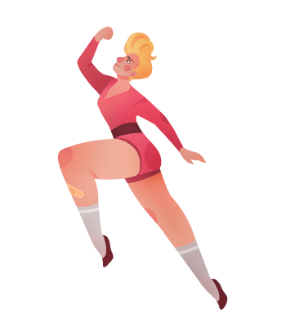
Typ - Wojownicy
W tej kategorii bohaterowie kariery idą na całość. Wojownicy stale poszukują wyzwań, testują swoje możliwości lub już dawno je przekroczyli. Rozwiązują najtrudniejsze problemy i nie unikają ostatecznych wyzwań. Dokonywanie rzeczy niemożliwych i pokonywanie ostatecznego bossa - oto świat wojowników.

Typ - Pomocnicy
Ci bohaterowie zawodowi to zbawcy świata, dobroczyńcy, osoby niosące pomoc. Bycie pomocnikiem oznacza służenie jakiejś sprawie i poświęcenie się ideałowi. Osoby o typie pomocnika bardziej cenią sobie wpływ i zdolność do zmiany niż własne potrzeby osobiste. Pomocnikom zależy na misji, pomaganiu ludziom poprzez swoje wysiłki i wprowadzaniu pozytywnych zmian w świecie.

Test kompetencji i ocena
Curious now? This is how simple the competence test works: Take a close look at each of the following statements. Then rate your personal attitude to the statement made on a scale from 1 ("I do not agree at all") to 6 ("I agree completely"). In addition, choose a favourite statement from all the possibilities, which will receive an additional 4 points. For an unbiased result, you should answer as spontaneously as possible and from your gut. Do not think about it for a long time or try to influence the result with specific answers.
Teraz jesteś ciekaw? Oto, jak działa test kompetencji: Przyjrzyj się uważnie każdemu z poniższych stwierdzeń. Następnie oceń swój osobisty stosunek do danego stwierdzenia w skali od 1 ("w ogóle się nie zgadzam") do 6 ("całkowicie się zgadzam"). Ponadto wybierz spośród wszystkich możliwości jedno ulubione stwierdzenie, za które otrzymasz dodatkowe 4 punkty. Aby wynik był bezstronny, odpowiadaj jak najbardziej spontanicznie i zgodnie z własną intuicją. Nie należy się długo zastanawiać ani próbować wpłynąć na wynik poprzez udzielanie konkretnych odpowiedzi.
Baw się dobrze.
A
1. Szczególnie ważne jest dla mnie to, aby być tak dobrym w tym, co robię, aby zawsze istniało zapotrzebowanie na moje profesjonalne porady i umiejętności.
1 ("W ogóle się nie zgadzam") to 6 ("Całkowicie się zgadzam")

1 2 3 4 5 6 dodatkowe 4 Punkty (tylko raz)

2. Sukcesem zawodowym jest dla mnie rozwijanie swoich umiejętności, wiedzy i zdolności na najwyższym możliwym poziomie.
1 ("W ogóle się nie zgadzam") to 6 ("Całkowicie się zgadzam")

1 2 3 4 5 6 dodatkowe 4 Punkty (tylko raz)

Sumaryczny wynik:

B
1.Ważne jest dla mnie, aby stawiać czoła sytuacjom i problemom, które są prawdziwym wyzwaniem, a następnie je rozwiązywać.
1 ("W ogóle się nie zgadzam") to 6 ("Całkowicie się zgadzam")

1 2 3 4 5 6 dodatkowe 4 Punkty (tylko raz)

2.Podejmowanie wyzwań, które dla innych wydają się nie do pokonania, jest tym, co sprawia, że odnoszę sukcesy zawodowe.
1 ("W ogóle się nie zgadzam") to 6 ("Całkowicie się zgadzam")

1 2 3 4 5 6 dodatkowe 4 Punkty (tylko raz)

Sumaryczny wynik:

C
1. Odnoszę sukces tylko wtedy, gdy dzięki mojej pracy mogę coś zmienić w społeczeństwie/ludzkości/świecie.
1 ("W ogóle się nie zgadzam") to 6 ("Całkowicie się zgadzam")

1 2 3 4 5 6 dodatkowe 4 Punkty (tylko raz)

2. Chcę wykonywać zawód, w którym będę mógł wnieść rzeczywisty wkład w życie społeczeństwa/ludzkości/świata.
1 ("W ogóle się nie zgadzam") to 6 ("Całkowicie się zgadzam")

1 2 3 4 5 6 dodatkowe 4 Punkty (tylko raz)

Sumaryczny wynik:

D
1. Zawsze szukam nowych pomysłów, świeżych inspiracji i wspaniałych ludzi do nowych projektów, które mają potencjał, by stać się wielkimi projektami.
1 ("W ogóle się nie zgadzam") to 6 ("Całkowicie się zgadzam")

1 2 3 4 5 6 dodatkowe 4 Punkty (tylko raz)

2. Jestem naprawdę zadowolony/zadowolona z tego, co robię - szczególnie wtedy, gdy udało mi się stworzyć coś na podstawie moich pomysłów i inicjatywy.
1 ("W ogóle się nie zgadzam") to 6 ("Całkowicie się zgadzam")

1 2 3 4 5 6 dodatkowe 4 Punkty (tylko raz)

Sumaryczny wynik:

Nie zapomnij dodać czterech dodatkowych punktów do swojego ulubionego stwierdzenia. Grupa (A, B, C lub D) z najwyższą łączną liczbą punktów odpowiada Twojemu typowi bohatera zawodowego. Poniżej dowiesz się, który z nich to właśnie on.
Twoim bohaterem zawodowym jest...
Grupa A
Gratulacje. Twój typ bohatera zawodowego należy do rodziny Twórców.
Wdrażanie, tworzenie i kreowanie rzeczy - oto świat Twórców. Ci bohaterowie kariery mają odpowiedniego ducha Twórcy, który pozwala im wykorzystywać wiedzę i umiejętności do dokonywania przełomowych odkryć, pisania świata na nowo za pomocą kodu i tworzenia wspaniałych projektów.
Twórcy opanowują swoją dziedzinę pracy na drodze do mistrzostwa. Dla nich poświęcenie się własnej wiedzy i umiejętnościom oznacza ciągłe przekraczanie samych siebie i przekraczanie własnych standardów kreatywności.

Grupa B
Gratulacje. Twój typ bohatera zawodowego należy do rodziny Wojowników.
Dokonywanie rzeczy niemożliwych i podejmowanie nawet najtrudniejszych wyzwań - oto świat Wojowników. Wojownicy uwielbiają rywalizację i są w najlepszej formie, gdy inni już się poddają. Są maszynami do rozwiązywania problemów i pogromcami bossów: żadne zadanie nie jest dla nich zbyt trudne. Wojownicy szukają wyzwań i naprawdę twardych orzechów do zgryzienia.

Grupa C
Gratulacje. Twój typ bohatera zawodowego należy do rodziny Pomocników.
Dzięki ich wysiłkom ratuje się ludzkie życie, tworzy się wartość i w pewnym stopniu zmienia się świat - to jest właśnie świat Pomocników. Pomocnicy dążą do wyższych idei i wierzą w prawdziwą zmianę.
Bycie Pomocnikiem oznacza służenie jakiejś sprawie i poświęcenie się ideałowi. Wpływ i moc zmiany są cenione przez Pomocników wyżej niż ich własne potrzeby.

Grupa D
Gratulacje. Twój typ bohatera zawodowego należy do rodziny Przedsiębiorców.
Wymyślanie projektów, podejmowanie przedsięwzięć i doprowadzanie ich do sukcesu - oto świat Przedsiębiorców. Ci bohaterowie kariery mają odpowiedniego ducha przedsiębiorczości, aby wprowadzić projekty lub własne firmy na drogę do sukcesu. U osób przedsiębiorczych wulkan pomysłów aż kipi, nowe pomysły biznesowe są stale rozwijane i oczywiście wdrażane. Dla nich możliwość doprowadzenia własnych pomysłów do sukcesu jest najwyższym dobrem. Jeśli coś się nie udaje, po prostu opracowują nowe modele biznesowe, przedstawiają swoje pomysły innym firmom rozpoczynającym działalność i negocjują nowe projekty.

https://karrierebibel.de/kompetenztest/

